Техническое описание

1. Предмет сделки: Отчуждение по договору купли-продажи имущества, находящегося в собственности АО «ЖТК».
2. Адрес (местонахождение) имущества: Россия, Красноярский край, Курагинский район, п.Кошурниково,
ул.Невского, зд. 2в.
3. Характеристика и фотографии имущества:

№ п/п | Наименование имущества | Общая площадь, кв.м/м | Год постройки объекта(-ов) | Фотографии | Начальная цена продажи лота, руб. с учетом НДС (в том числе земельные участки НДС не облагаются) | Размер обеспечительного платежа, руб. с учетом НДС | Величина повышения начальной цены продажи имущества руб.
1 | Здание | 162,6 | 1930 |  | 2 359 001,00 | 23 590,01 | 11 795,00
2 | Земельный участок | 1 066,0 |  | 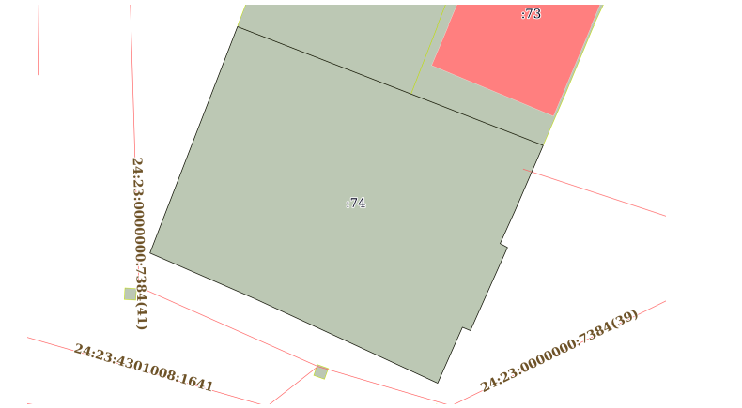
3 | Система охранно- пожарной сигнализации
4. Обременение: нет
5. Сведения о земельном участке, на котором расположен объект(-ы): кадастровый номер – 24:23:4301008:74, собственность АО «ЖТК».
Категория - Земли промышленности, энергетики, транспорта, связи, радиовещания, телевидения, информатики, земли для обеспечения космической деятельности, земли обороны, безопасности и земли иного специального назначения.
Виды разрешенного использования - для производственных целей

